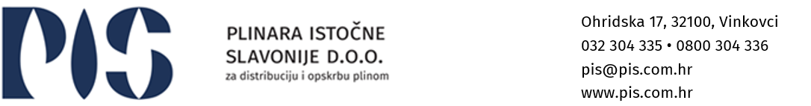

Popunjava Opskrbljivač | Šifra PP: |  | Ur.broj:

IZJAVU
kao suvlasnici stambenog objekta na niže navedenom obračunskom mjernom mjestu OMM
suglasni smo da krajnji kupac - korisnik usluge opskrbe prirodnim plinom bude niže navedeni suvlasnik
te da računi za potrošnju glase na njegovo ime

I PODACI O SUVLASNIKU na kojega će glasiti računi za potrošnju prirodnog plina
Ime i prezime/naziv:
Adresa:
OIB:
Kontakt telefon:
E-mail adresa:

II PODACI O OBRAČUNSKOM MJERNOM MJESTU
Ime i prezime/naziv:
Adresa:
Šifra OMM:

III PODACI O SUVLASNICIMA
Ime i prezime:
OIB: |  |  | Potpis
Ime i prezime:
OIB: |  |  | Potpis
Ime i prezime:
OIB: |  |  | Potpis

MJESTO I DATUM

